# Wirkungsgrad eines Elektromotors mit Getriebe

**Problemstellung**

Mit einem Elektromotor werden Gegenstände gehoben.  
Die Höhenenergie WH wird mit der aufgewendeten elektrischen Energie Wel verglichen,   
indem der Wirkungsgrad des Motors mit Getriebe η= $\frac{W_{H}}{W_{el}}∙100\%$ berechnet wird. Hierzu werden die Spannung U, die Stromstärke I, die Zeit Δt , die Hubhöhe h und Masse m gemessen.

## **Material:**

* Gleichspannungsquelle
* Schalter (falls vorhanden Taster)
* Taschencomputer mit Messwerterfassungssystem (hier TI-Nspire mit LabCradle)
* Stromstärkesensor
* Voltmeter (optional)
* Motor mit Getriebe und Seiltrommel
* Laborklemme (zum Bsp. aus dem Chemieunterricht)
* Schlitzgewichte, Gewichtsteller, eventuell Zusatzlast und Waage
* Stativmaterial, Leitungen, Maßstab

## **Einstellungen (Vorschlag):**

* Spannung U≈6V
* Messzeit 30s
* Messrate 10 Messungen pro Sekunde
* Start der Messung manuell kurz vor Betätigung des Schalters

**Versuchsaufbau**

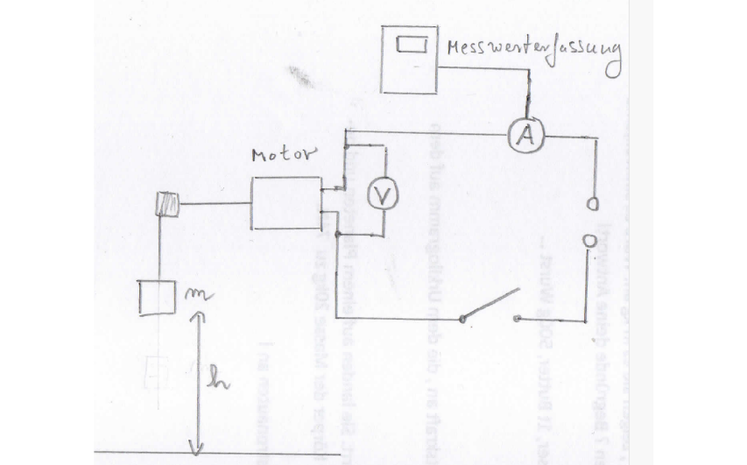 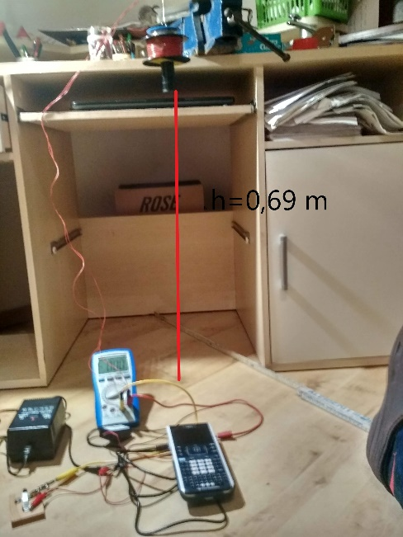

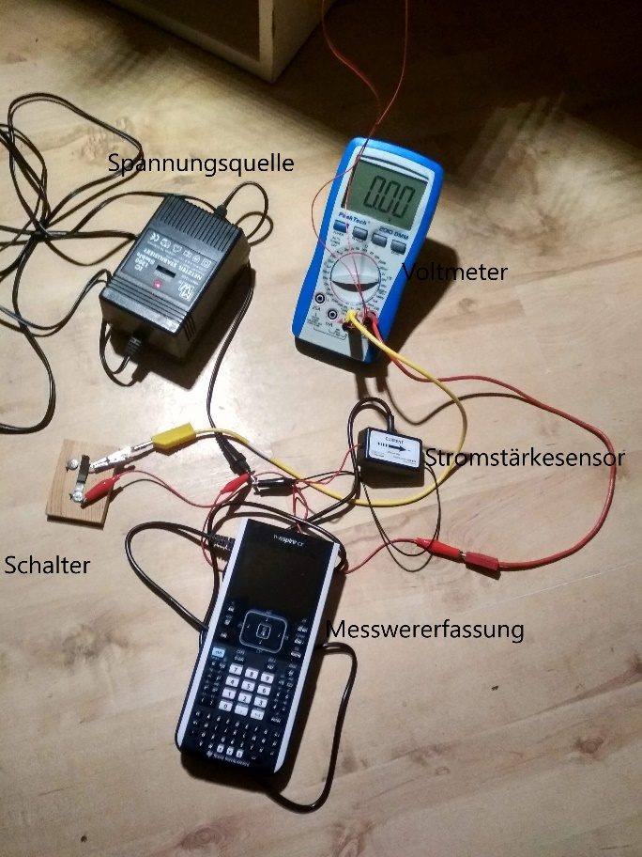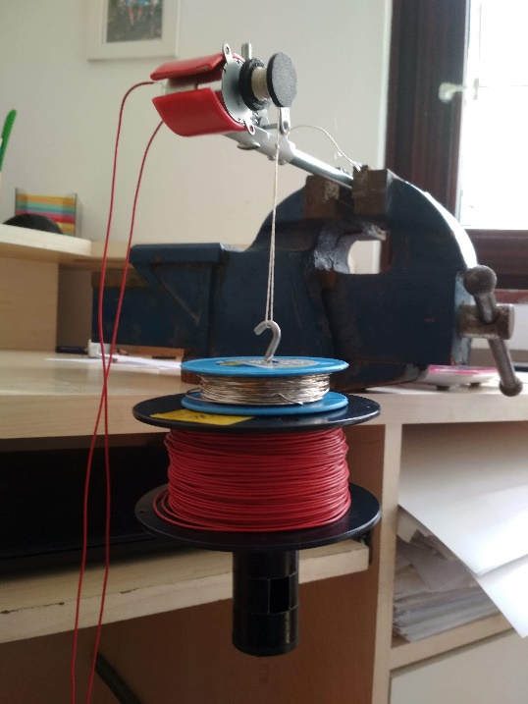

## **Versuchsdurchführung:**

* Stromkreis mit Motor und Halterung nach Abbildung aufbauen. Stromstärkesensor in Reihe, Voltmeter parallel zum Motor schalten.
* Den Gleichspannungsausgang eines Netzgerätes an den Stromkreis anschließen und auf 6V einstellen.
* Gewichtsteller mit Schlitzgewichten und eventuell Zusatzlasten belasten,(empfohlene Gesamtmasse 400g-600g),an dem Schnurhaken einhängen, je nach Aufbau auf dem Boden oder der Tischplatte aufsetzen, so dass die Schnur unter Spannung ist.  
  Um die Bewegungsrichtung des Motors umzukehren, kann man die Anschlüsse an der Spannungsquelle jeweils vertauschen. Alternativ kann man auch einen Polwendelschalter verwenden.
* Messwerterfassungssystem starten.
* Schalter bestätigen, so dass der Motor den Gewichtsteller nach oben zieht.
* Schalter öffnen und Hubhöhe messen.

**Auswertung:**

* Das Zeitintervall bestimmen in der die Last angehoben wurde, die Daten außerhalb dieses Zeitintervalls streichen.
* Statistischen Mittelwert der Stromstärke I berechnen

**Beispiel für Messwerte und deren Auswertung**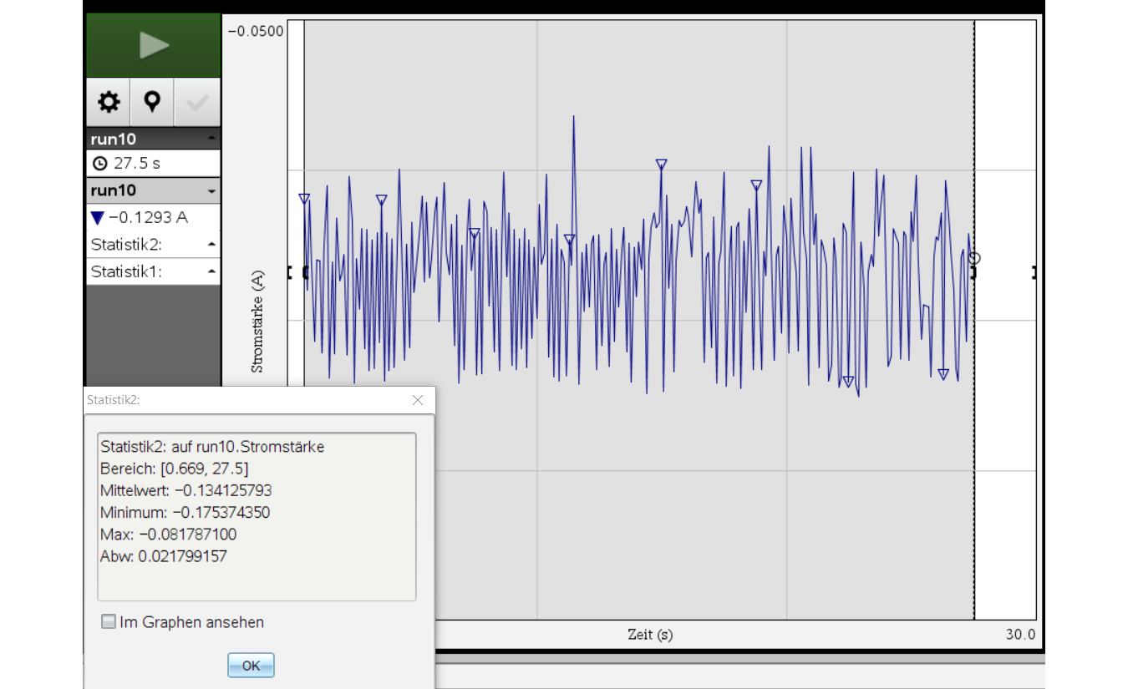

### Beginn der Energieübertragung t1=0,7s, Ende der Energieübertragung t2=27,5s

Δt=26,8s  
I=0,134A   
 U=6,3V (wurde mit dem Voltmeter gemessen)   
m=556g=0,556kg Fg=5,56N h=0,69m

Wel=U.I.Δt= 6,3V.0,134A´.26,8s= 22,62J  
WH=Fg.h=5,56N*0,69m=3,836J

η= $\frac{3,781J}{19,2J}∙100\%=17\%$ 
  
  
**Anmerkungen:**Der Wirkungsgrad des Motors steigt mit der Masse, die angehoben wird. Ursache ist vermutlich das eingebaute Getriebe.  
Mögliche Quelle für eine günstige Laborklemme:

